2021年度

四川省至诚监狱

单位决算
目录

公开时间：2022年9月9日

第一部分单位概况...................................................4
一、职能简介....................................................4
二、2021年重点工作完成情况.....................................4
三、机构设置情况.................................................6
第二部分 2021年度单位决算情况说明..................................7
一、收入支出决算总体情况说明....................................7
二、收入决算情况说明............................................7
三、支出决算情况说明............................................8
四、财政拨款收入支出决算总体情况说明............................9
五、一般公共预算财政拨款支出决算情况说明........................9
六、一般公共预算财政拨款基本支出决算情况说明...................12
七、“三公”经费财政拨款支出决算情况说明.......................13
八、政府性基金预算支出决算情况说明.............................14
九、国有资本经营预算支出决算情况说明...........................15
十、其他重要事项的情况说明.....................................15
第三部分名词解释..................................................16
第四部分附件......................................................19
第五部分附表......................................................20
一、收入支出决算总表..........................................20
二、收入决算表................................................20
三、支出决算表................................................20
四、财政拨款收入支出决算总表..................................20
五、财政拨款支出决算明细表....................................20
六、一般公共预算财政拨款支出决算表............................20
七、一般公共预算财政拨款支出决算明细表........................20
八、一般公共预算财政拨款基本支出决算表........................20
九、一般公共预算财政拨款项目支出决算表........................20
十、一般公共预算财政拨款“三公”经费支出决算表................20
十一、政府性基金预算财政拨款收入支出决算表....................20
十二、政府性基金预算财政拨款“三公”经费支出决算表............20
十三、国有资本经营预算财政拨款收入支出决算表..................20
十四、国有资本经营预算财政拨款支出决算表......................20

第一部分 单位概况

一、职能简介
至诚监狱是国家刑罚执行机关，具有惩罚改造罪犯，维护社会稳定的职能。监狱坚持以习近平新时代中国特色社会主义思想为指导，认真落实四川省《监狱管理规范》地方标准，深化内部管理，建立健全管理制度；深化精细化管理，确保民警恪尽职守，履职尽责；深化创新发展，确保监狱各项工作不断取得新的成绩。切实担负起时代重任，奋力新作为，实现新发展，力争把至诚监狱早日建成法德兼治的新型现代文明监狱，为建设美丽繁荣和谐四川，推动治蜀兴川再上新台阶作出新的更大的贡献。

二、2021年重点工作完成情况
（一）党建工作。坚定推进全面从严治党，坚决落实新时代党的建设总要求，把维护党中央权威和集中统一领导作为最高政治原则和根本政治规矩来执行，始终在思想上政治上同以习近平同志为核心的党中央保持高度一致。
（二）党风廉政建设和反腐败工作。坚持“党委统一领导、党政齐抓共管、纪检组织协调、部门各负其责、责任落实到人”的工作运行机制，严格执行“一岗双责”和“谁主管、谁负责”的原则，定期分析民警的思想动态，及时了解掌握全狱廉政建设工作态势，预防民警队伍可能出现的违法违纪行为。积极整改厅局巡察组提出的问题。
（三）民警职工队伍管理工作。深化四川监狱人民警察“十严禁”等铁规禁令，严格民警8小时以外管理，教育引导民警讲政治、守规矩，讲大局、守纪律，强化理想信念、形势政策教育和职业道德教育，树立四种意识，坚持四个自信，做到两个维护，铸就绝对忠诚的政治品格，正风肃纪，全面深化纪律意识，切实增强队伍执行力。
（四）新冠肺炎疫情防控工作。深入贯彻落实党中央、国务院、省委省政府、司法部、省委政法委以及厅局关于新冠肺炎疫情防控各项决策部署，坚决贯彻落实监狱疫情防控领导小组和指挥部各项任务要求，依法防控、科学防治、精准施策，抓好卫生防疫、环境消杀等各项要求防控措施，确保监狱持续安全稳定。
（五）积极响应上级号召，投身全国政法队伍教育整顿活动。为贯彻习近平总书记关于加强政法队伍建设的重要指示和训词精神，根据全国司法行政系统队伍教育整顿部署和全省司法行政系统队伍教育整顿活动部署精神。财务部门全员积极参与到教育整顿活动中，认真进行学习教育、查纠整改、总结提升。从而全面正风肃纪、反腐强警，加强了队伍革命化、正规化、专业化、职业化建设。打造了一支政治过硬、业务过硬、责任过硬、纪律过硬、作风过硬的财会队伍。
（六）国有资产管理工作。加强资产管理，确保资产安全完整和信息真实，发挥资产使用效果。严格按照资产管理制度清理资产，对资产进行盘活，切实摸清我单位的资产现状，有利于按照国有资产管理办法加强资产管理工作，最大限度发挥资产资源的使用效果，避免国有资产的流失。
（七）加强财务管理工作。强化部门预算执行，加强监狱经费管理；合理有效使用资金，提高资金调控能力；加强资产管理，确保资产安全完整和信息真实，发挥资产使用效果；规范会计核算，强化会计监督；加强政府采购和物质使用管理，强化内控制度执行；加强财会队伍建设，提高财会人员素质。

三、机构设置情况
至诚监狱由8个内设机构组成，分别是：办公室、生活卫生科、离退休人员管理科、环境保护与安全生产科、财务与工资福利科、审计科、工会办、政治处。

第二部分 2021年度单位决算情况说明

- 收入支出决算总体情况说明
2021年度收、支总计875.49万元。与2020年相比，收、支总计各增加129.26万元，增长17.32%。主要变动原因是人员经费增加。
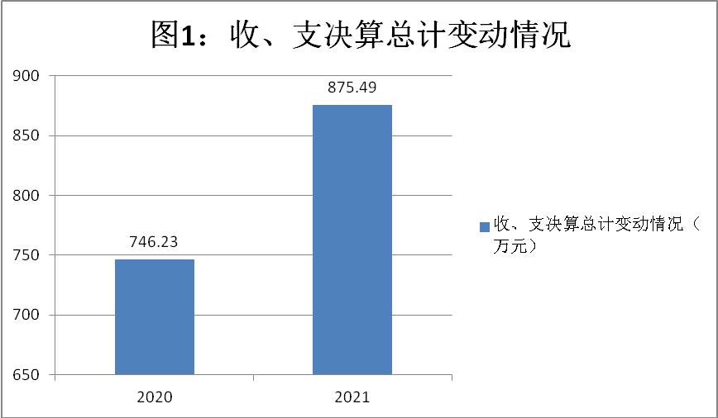

- 收入决算情况说明

2021年本年收入合计875.49万元，其中：一般公共预算财政拨款收入875.49万元，占100%；政府性基金预算财政拨款收入无；国有资本经营预算财政拨款收入无；上级补助收入无；事业收入无；经营收入无；附属单位上缴收入无；其他收入无。

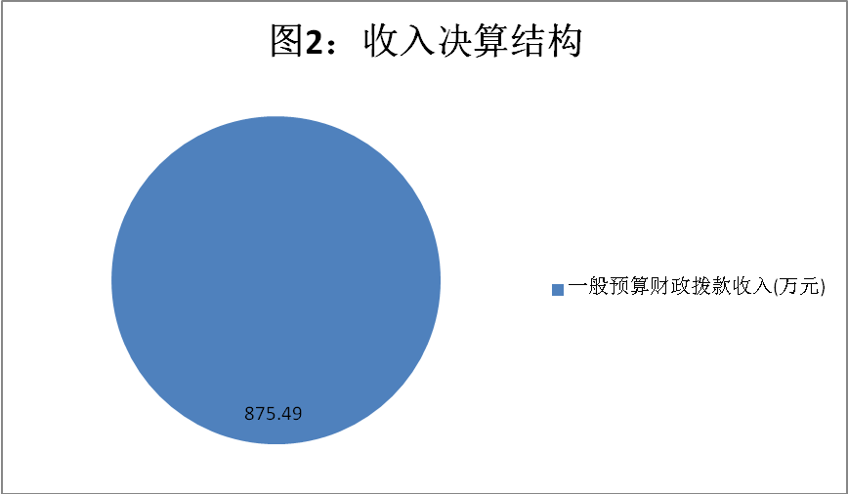

- 支出决算情况说明

2021年本年支出合计875.49万元，其中：基本支出841.02万元，占96.06%；项目支出34.47万元，占3.94%。上缴上级支出无；经营支出无；对附属单位补助支出无。

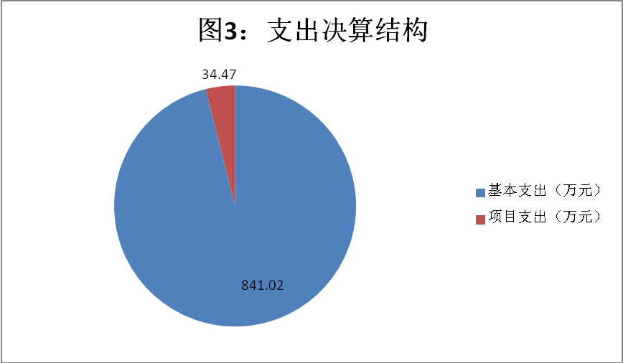

四、财政拨款收入支出决算总体情况说明
2021年财政拨款收、支总计875.49万元。与2020年相比，财政拨款收、支总计各增加129.26万元，增长17.32%。主要变动原因是人员经费增加。
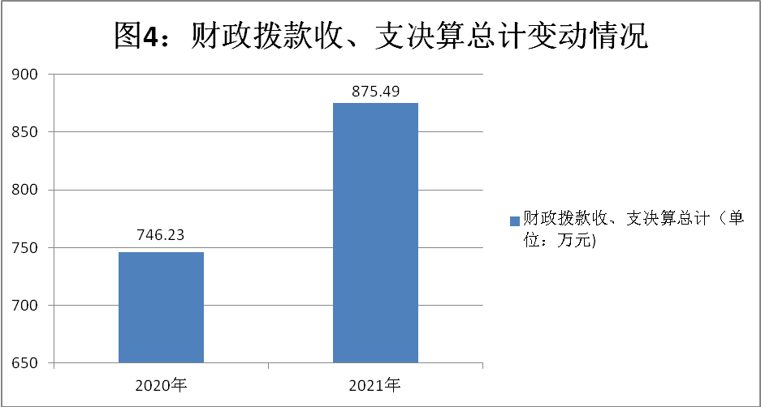

五、一般公共预算财政拨款支出决算情况说明

（一）一般公共预算财政拨款支出决算总体情况
2021年一般公共预算财政拨款支出875.49预算财政拨款支出增加129.26万元，增长17.32%。主要变动原因是人员经费增加。

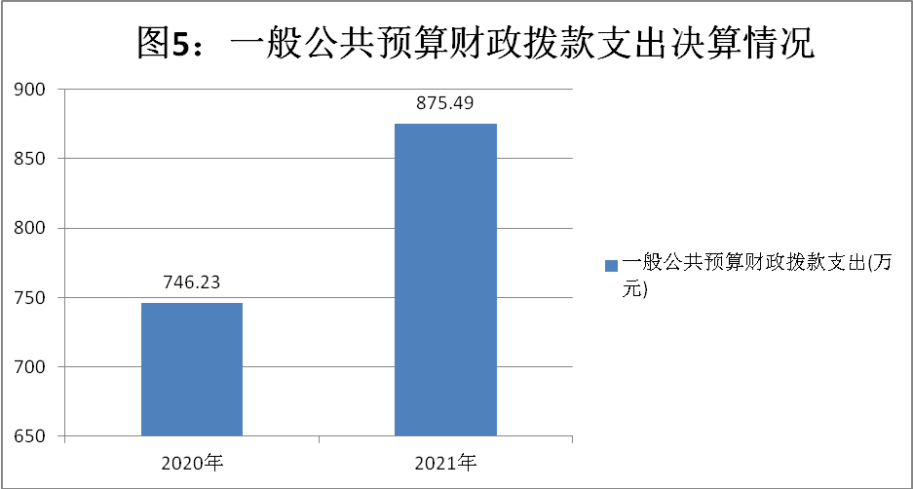

（二）一般公共预算财政拨款支出决算结构情况
2021年一般公共预算财政拨款支出875.49万元，主要用于以下方面:公共安全（类）支出298.00万元，占34.04%；教育支出（类）0.34万元，占0.04%；社会保障和就业（类）支出514.51万元，占58.77%；卫生健康支出43.51万元，占4.97%；住房保障支出19.13万元，占2.18%。
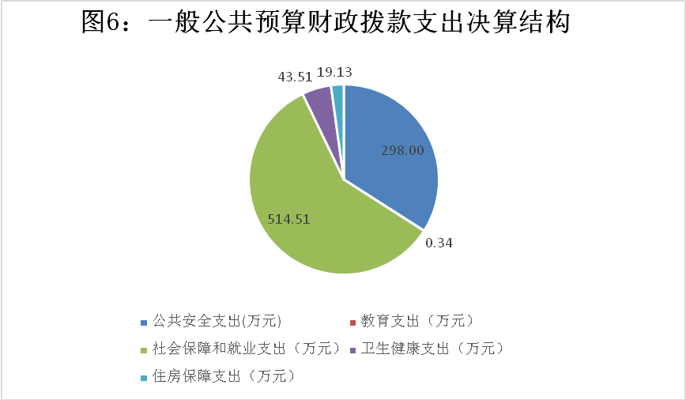

（三）一般公共预算财政拨款支出决算具体情况

2021年一般公共预算支出决算数为875.49万元，完成预算94.60%。其中：
1.公共安全支出（类）监狱（款）行政运行（项）:支出决算为279.90万元，完成预算89.33%，决算数小于预算数的主要原因是人员减少。
2.公共安全支出（类）监狱（款）一般行政管理事务（项）:支出决算为0.60万元，完成预算60.00%，决算数小于预算数的主要原因是实际招标及支付数减少。
3.教育支出（类）进修及培训（款）培训支出（项）:支出决算为0.34万元，完成预算17.00%，决算数小于预算数的主要原因是本年培训减少。
4.社会保障和就业支出（类）行政事业单位养老支出（款）行政单位离退休（项）：支出决算为355.24万元，完成预算100%。
5.社会保障和就业支出（类）行政事业单位养老支出（款）机关事业单位基本养老保险缴费支出（项）：支出决算为19.78万元，完成预算81.37%，决算数小于预算数的主要原因是人员减少。
6.社会保障和就业支出（类）行政事业单位养老支出（款）机关事业单位职业年金缴费支出（项）：支出决算为10.34万元，完成预算99.91%，决算数小于预算数的主要原因是拨款尾数差异。
7.社会保障和就业支出（类）抚恤（款）死亡抚恤（项）：支出决算为121.10万元，完成预算100%。
8.社会保障和就业支出（类）其他社会保障和就业支出（款）其他社会保障和就业支出（项）：支出决算为8.05万元，完成预算100%。
9.卫生健康支出（类）行政事业单位医疗（款）行政单位医疗（项）：支出决算为27.35万元，完成预算86.15%，决算数小于预算数的主要原因是人员减少。
10.卫生健康支出（类）行政事业单位医疗（款）公务员医疗补助（项）：支出决算为16.16万元，完成预算100%。
11.住房保障支出（类）住房改革支出（款）住房公积金（项）：支出决算为19.13万元，完成预算77.33%，决算数小于预算数的主要原因是人员减少。

六、一般公共预算财政拨款基本支出决算情况说明
2021年一般公共预算财政拨款基本支出841.02万元，其中：
人员经费806.13万元，主要包括：基本工资、津贴补贴、奖金、绩效工资、机关事业单位基本养老保险缴费、职业年金缴费、职工基本医疗保险缴费、公务员医疗补助缴费、其他工资福利支出、抚恤金、生活补助、奖励金、住房公积金、其他对个人和家庭的补助支出等。
公用经费34.89万元，主要包括：办公费、电费、邮电费、差旅费、维修（护）费、培训费、公务接待费、工会经费、福利费、公务用车运行维护费、其他交通费、其他商品和服务支出、办公设备购置等。

七、“三公”经费财政拨款支出决算情况说明

（一）“三公”经费财政拨款支出决算总体情况说明
2021年“三公”经费财政拨款支出决算为15.17万元，完成预算94.81%，决算数小于预算数的主要原因是本年厉行节约，严格控制接待费支出。

（二）“三公”经费财政拨款支出决算具体情况说明
2021年“三公”经费财政拨款支出决算中，因公出国（境）费支出无；公务用车购置及运行维护费支出决算15万元，占98.88%；公务接待费支出决算0.17万元，占1.12%。具体情况如下：
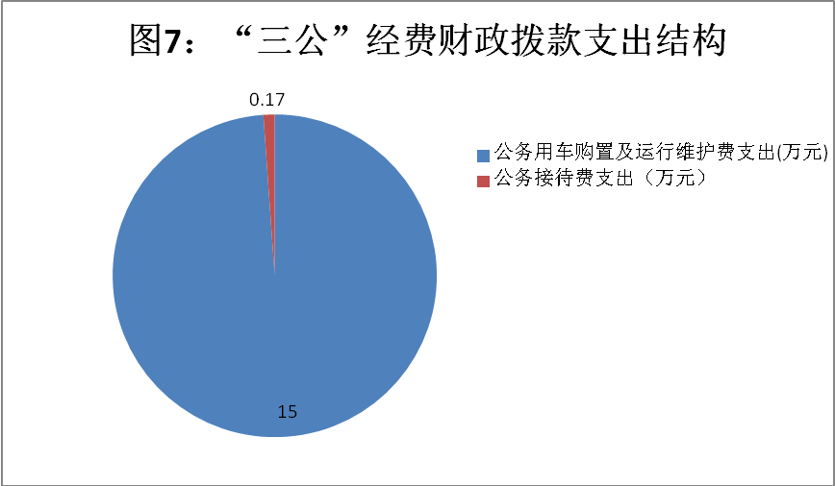
1.因公出国（境）经费支出0万元，预算安排0万元。全年因公出国（境）团组0次，出国（境）0人，因公出国（境）支出决算与2020年持平。主要原因是厉行节约。
开支内容无。
2.公务用车购置及运行维护费支出15万元,完成预算100%。公务用车购置及运行维护费支出决算与2020年持平。
其中：公务用车购置支出0万元。全年按规定更新购置公务用车0辆。截至2021年12月底，单位共有公务用车6辆，其中：轿车1辆、越野车1辆、载客汽车3辆，其他车型1辆。
公务用车运行维护费支出15万元。主要用于执行公务等所需的公务用车燃料费、维修费、过路过桥费、保险费等支出。
3.公务接待费支出0.17万元，完成预算17%。公务接待费支出决算比2020年增加0.04万元，增长30.77%。主要原因是本年实际支出增加。其中：
国内公务接待支出0.17万元，主要用于执行公务、开展业务活动开支的交通费、住宿费、用餐费等。国内公务接待3批次，22人次（不包括陪同人员），共计支出0.17万元，具体内容包括：用餐费0.17万元。
外事接待支出无。

八、政府性基金预算支出决算情况说明
2021年无政府性基金预算财政拨款支出。

- 国有资本经营预算支出决算情况说明
2021年无国有资本经营预算财政拨款支出。

- 其他重要事项的情况说明

（一）机关运行经费支出情况
2021年，至诚监狱机关运行经费支出34.89万元，比2020年减少3.73万元，下降9.66%。主要原因是人员减少。

（二）政府采购支出情况
2021年，至诚监狱政府采购支出总额8.6万元，其中：政府采购货物支出0.6万元、政府采购服务支出8万元。主要用于公务用车运行维护及购买办公设备。授予中小企业合同金额4万元，占政府采购支出总额的46.52%。

（三）国有资产占有使用情况
截至2021年12月31日，至诚监狱共有车辆6辆，其中：执法执勤用车5辆、特种专业技术用车1辆。无单价50万元以上通用设备，无单价100万元以上专用设备。

（四）预算绩效管理情况
本单位在2021年度预算编制阶段无100万元以上（含）特定目标类部门预算项目，根据预算绩效管理要求，因此未开展事前绩效评估、编制绩效目标、开展绩效监控等绩效管理工作。

- 名词解释

1.财政拨款收入：指单位从同级财政部门取得的财政预算资金。
2.公共安全支出（类）监狱（款）行政运行（项）:指行政单位(包括实行公务员管理的事业单位）的基本支出。
3.公共安全支出（类）监狱（款）一般行政管理事务（项）：指行政单位(包括实行公务员管理的事业单位）未单独设置项级科目的其他项目支出。
4.教育支出（类）进修及培训（款）培训支出（项）:指各部门安排的用于培训的支出。
5.社会保障和就业支出（类）行政事业单位养老支出（款）行政单位离退休（项）:指行政单位开支的离退休经费。
6.社会保障和就业支出（类）行政事业单位养老支出（款）机关事业单位基本养老保险缴费支出（项）：指机关事业单位实施养老保险制度由单位缴纳的基本养老保险费支出。
7.社会保障和就业支出（类）行政事业单位养老支出（款）机关事业单位职业年金缴费支出（项）：指机关事业单位实施养老保险制度由单位实际缴纳的职业年金支出。
8.社会保障和就业支出（类）抚恤（款）死亡抚恤（项）：指按规定用于烈士和牺牲、病故人员家属的一次性定期抚恤金以及丧葬补助费。
9.社会保障和就业支出（类）其他社会保障和就业支出（款）其他社会保障和就业支出（项）：指除上述项目以外其他用于社会保障和就业方面的支出。
10.卫生健康支出（类）行政事业单位医疗（款）行政单位医疗（项）：指财政部门安排的行政单位基本医疗保险缴费经费，未参加医疗保险的行政单位的公费医疗经费，按国家规定享受离休人员、红军老战士待遇人员的医疗经费。
11.卫生健康支出（类）行政事业单位医疗（款）公务员医疗补助（项）：指财政部门安排的公务员医疗补助经费。
12.住房保障支出（类）住房改革支出（款）住房公积金（项）：指行政事业单位按人力资源和社会保障部、财政部规定的基本工资和津补贴以及规定比例为职工缴纳的住房公积金。
13.基本支出：指为保障机构正常运转、完成日常工作任务而发生的人员支出和公用支出。
14.项目支出：指在基本支出之外为完成特定行政任务和事业发展目标所发生的支出。
15.“三公”经费：指单位用财政拨款安排的因公出国（境）费、公务用车购置及运行费和公务接待费。其中，因公出国（境）费反映单位公务出国（境）的国际旅费、国外城市间交通费、住宿费、伙食费、培训费、公杂费等支出；公务用车购置及运行费反映单位公务用车车辆购置支出（含车辆购置税）及租用费、燃料费、维修费、过路过桥费、保险费等支出；公务接待费反映单位按规定开支的各类公务接待（含外宾接待）支出。
16.机关运行经费：为保障行政单位（含参照公务员法管理的事业单位）运行用于购买货物和服务的各项资金，包括办公及印刷费、邮电费、差旅费、会议费、福利费、日常维修费、专用材料及一般设备购置费、办公用房水电费、办公用房取暖费、办公用房物业管理费、公务用车运行维护费以及其他费用。

第四部分 附件
2021年100万元以上（含）特定目标类部门预算项目绩效目标自评
主管部门及代码 |  |  |  | 实施单位
项目预算  执行情况  （万元） |  | 预算数： |  | 执行数：
 |  | 其中：  财政拨款 |  | 其中：  财政拨款
 |  | 其他资金 |  | 其他资金
年度总体目标  完成情况 | 预期目标 |  |  | 目标实际完成情况
年度绩效指标完成情况 | 一级  指标 | 二级  指标 | 三级  指标 | 预期指标值 | 实际完成指标值
 | 完成  指标 | 数量指标
 |  | 质量指标
 |  | 时效指标
 |  | 成本指标
 | 效益  指标 | 经济效益 指标
 |  | 社会效益 指标
 |  | 生态效益 指标
 |  | 可持续影响 指标
 | 满意  度指标 | 满意度  指标

附件
（注：2021年四川省至诚监狱无100万元以上（含）特定目标类部门预算项目。）

第五部分 附表

一、收入支出决算总表

二、收入决算表

三、支出决算表

四、财政拨款收入支出决算总表

五、财政拨款支出决算明细表

六、一般公共预算财政拨款支出决算表

七、一般公共预算财政拨款支出决算明细表

八、一般公共预算财政拨款基本支出决算表

九、一般公共预算财政拨款项目支出决算表

十、一般公共预算财政拨款“三公”经费支出决算表

十一、政府性基金预算财政拨款收入支出决算表

十二、政府性基金预算财政拨款“三公”经费支出决算表

十三、国有资本经营预算财政拨款收入支出决算表
十四、国有资本经营预算财政拨款支出决算表

